

**Freiwillige Ganztagsschule der**

**Katharine- Weißgerber-Schule**

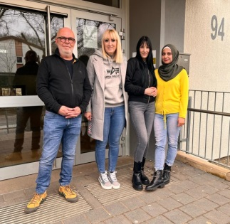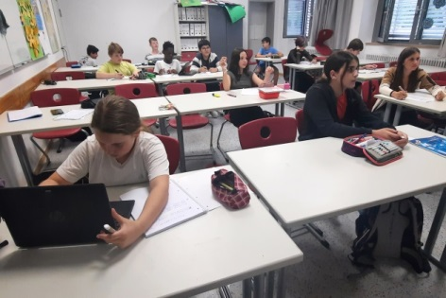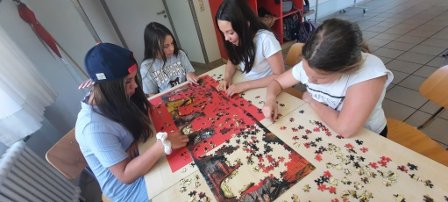

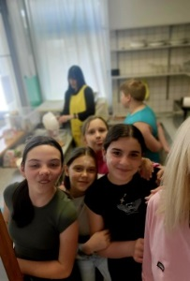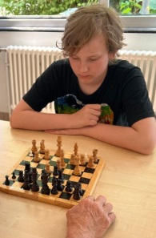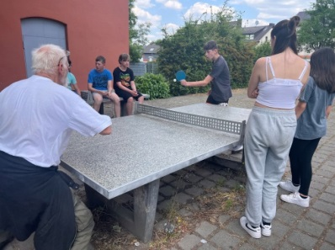

**Tägliche**

**Nachmittagsbetreuung von Angebot:**

**12.30 – 17.00 Uhr und + Ganztägiges Betreuungsangebot**

**ganztätige Ferienangebote bis 17.00 Uhr**

**+ Tägl. Lernzeit von 14.00-15.00 Uhr + Betreuung Mo-Fr ab 12.30 Uhr**

Als professioneller Anbieter von **+ 26 Schließtage**

Betreuungsmaßnahmen verfügt **+ Kurzes Angebot bis 15:00 Uhr**

VAN e.V. seit 1999 über (30,-€/Monat - bei Geschwisterrabat  
langjährige und umfangreiche 20,-€/Monat)

Erfahrungen bei der Planung, **+ Langes Angebot bis 17:00 Uhr**

Konzeption und Durchführung im (60,-€/Monat - bei Geschwisterrabat

Bereich Nachmittags-und 40,-€/Monat)

Ferienbetreuung. **+ Warme Mittagsverpflegung**

**durch einen Caterer, auch**

**vegetarisch und Halal**

**Kontakt FGTS**  **+ Es besteht die Möglichkeit der**

Krughütter Straße 94 **Kostenübernahme durch das JA**

66128 Saarbrücken **+ Ganztägige Ferienbetreuung**

Telefon: 0681/ 992 698 25 **+ AG’s undFreizeitgestaltung**

Mobil: 0157/ 30 74 35 06 **+ Schulische Arbeitsgemein**-

Email: kws@van-vk.de **gemeinschaften und Förderunterricht**

**Kontakt VAN e.V.**

Kopernikusstr. 18

66333 Völklingen

E-Mail: [van-geschaeftsfuehrung@outlook.de](mailto:van-geschaeftsfuehrung@outlook.de)